２ 国民健康保険
国民健康保険制度 第１次世界大戦のあおりを受けて、日本の経済は大好況から未曽有の不景気におちいっていった。とくに農
の始まり 村の疲弊はひどく、農家の家計は赤字続きに苦しみ、医療費の支払いもできかねる家庭が多くなっていった。こうした時期の昭和８年ごろ、国民の医療体制を整えるため、国民健康保険の構想が考え始められ、諸種の過程を経ながら昭和１３年４月１日、日本に初めて国民健康保険が生まれ、７月１日施行された。当時は強制法でなく任意加入の奨励法であったが、発足以来順調な伸びをみせていた。そうして、昭和１６年１２月８日勃発した太平洋戦争により、国策として健民健兵施策が強く要請されるにおよび、国民健康保険法も１７年に改正され、地方長官が必要と認めるときは保険組合の設立を命じることができるようになったほか、これを機会に国民皆保険運動の普及促進が行われていった。わが国の国保の普及ぶりは下表のとおりである。
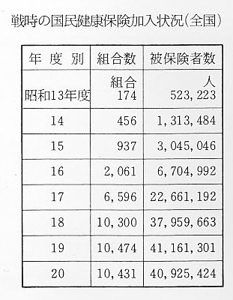
羽合町の国保事業 羽合地区の各村が国民健康保険をつくったのも１７年の法改正によってできたもので、浅津、宇野村が１７
の始まり 年に、長瀬、橋津村が１８年にそれぞれ事業を開始している。しかし組合の結成はあくまで任意団体であり、必ずしも町村役場において事務を取り扱うとは限っておらず、宇野村は農業会で事務を行い、村とは直接関係していなかった。こうして一応軌道に乗った国保も、昭和２０年太平洋戦争の終結による混乱によって崩壊寸前にまで追い込まれた。即ちインフレのこう進によって財政的に窮迫し、さらに医薬品や衛生材料の欠乏によって医療は円滑に行なわれず、保険による診療を続けていくことが困難な状態となったのである。
羽合の各村においてもこのような事情による国保事業の休止が相次ぎ、２２年には浅津村、宇野村が休止し、２５年に橋津村も休止してしまった。従って継続していたのは長瀬村のみであるが、東伯郡のうちでも３２組合あったうち継続していったのは１０組合であった。こうして休止していく組合の多くあるなかで長瀬村が続けていったのは、当時の管理者の社会保障に対する熱意が旺盛であったことはもちろんであるが、比較的大村で財政的余裕もあり、国保会計を村費で援助したためであろう。政府もこのような事態を重視し、戦後の社会保障制度の抜本的対策と再建を企画し、まず国民健康保険法の改正を２３年６月に公布して、国保の市町村公営の原則を確立した。さらに２６年には、国保財政の健全化と運営の合理化をはかるため、地方税法の一部を改正して市町村の目的税とするなど保険法をたて続けに改正整備してゆき、国保財政の健全化をはかるため、国は療養費支出の一部負担、保健婦の設置補助など積極政策に乗り出した。
羽合町合併後の国 昭和２８年羽合町となるや、国民健康保険を全町的に再開始することとなり、４月１日より事業を開始した。
保事業 一方職域における社会保険は年々給付率の向上につとめ、国民健康保険との給付内容に格差が生まれ、国保の給付内容改善の声が強くなっていった。こうした要望に対して、政府は３８年１０月から世帯主に対し７割給付を実施するべき措置を講じ、さらに３９年には世帯員の７割給付実施の指導計画に当たった。そして４１年、国民健康保険法の一部改正によって羽合町でも全世帯員７割給付の大改正が実施されたが、しかし、当然の結果としてあらわれたのが保険会計の赤字で、この赤字を解消するため保険の増額が毎年大巾に繰り返されている。
赤字に苦しむ国保 こうした国保会計の窮乏に追打ちをかけるようになったのが老人医療費公費負担によって起きる療養費の増
会計 高である。老人福祉問題に関連して老人の医療が無料になることは喜ばしいことであるが、このことを国保財政のみに限ってみた場合非常に大きな影響が出ており、国保財政の安定を図るためにどのような対策を講じるべきかまだ混迷の時代であって、とくに現在の国保被保険者の年令構成や、今後の人口構造などから考えてみれば、国保に対する影響は容易ならぬものがあり、とりわけ弱少規模の保険団体はその運営が苦しくなり、国庫補助率の増額を求める声が強くなる一方、老人医療無料化制度に対する再検討の声も出はじめている現状である。
ところで羽合町における国保財政の運営はどのようになっているか、各種統計資料から引出してみた。
国保会計赤字の要 まず第１に気のつくことは、１人当たりの療養費が県下で１番高いことである＝表二の１表＝でみれば昭和
因 ４９年度実績で１人当たり３９,１６６円で県平均３２,０４６円を６,４７０も上廻っている。この実績数値が保険税の徴収額など国保財政に与えるすべての基本になってくるものであるが、ではなぜ羽合町の療養費がこんなに高いのかその原因を調査してみても、これといった決めてがみつからないのが実情である。しかし一応考えられることは、（１）町内の老令人口構成が他町村に比較して多いこと＝表二の２表＝（２）羽合町の立地条件は交通の便がよく、各地の医療機関に容易に通院できること。（３）町内にある医療機関の数に恵れていることなどが推測されるところである。
第２に町内人口、世帯数に対して国保加入率が低いことである。＝表二の３表＝このことは町内人口に占める職業の分布が基本となって表われるものであろうが、要するに国保加入率の低いことは、職域の健康保険に加入している者の多いことを示すものである。
第３に１人当りの保険税が高いことである。＝表二の４表＝この保険税の額を決定する基礎は、保険対象となる総医療費に対して、国庫補助金４０％及び財政状況の悪い町村に対して配分される調整交付金約５％を受けたあとの額を被保険者が所得割、固定資産税割、家族人数等を基礎にして保険税を賦課されることになっており、町村の療養費が高率なことは、町村自体の補助財源を投入しない限り保険税が高率になる現象は避けられない仕組みとなっている。
これらのことを考えてみたときに、老人医療、乳児医療、あるいは身体障害者の医療費の公費負担制度等が充実されるに従い、高度福祉の施策とは裏腹に国保会計に対する財政の締めつけとなるおそれもあり、今後の大きな課題として残されている。
ちなみに国保療養費のうち、老人医療費の占める件数、費用額等をみれば次表のとおりで、公費負担年令を７０才に引下げた４８年以降急激に高率化している。
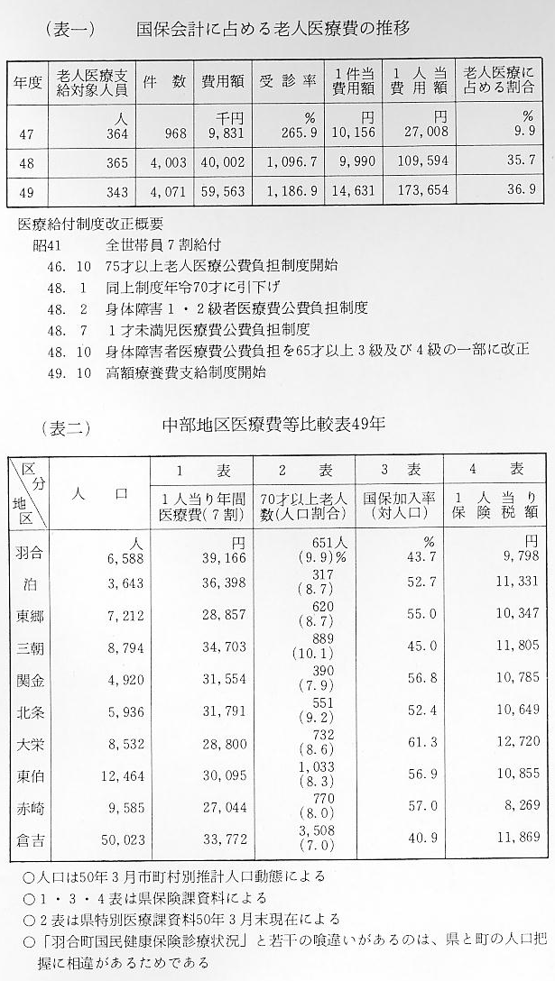
国保事業の運営状 次に羽合町における国民健康保険の運営状況について、昭和３１年以降の数字を次表に記録しておくが、こ
況推移 の数字でわかるように、受診件数および１人年間受診件数とも昭和３１年に比較して大きく伸びている。受診件数は、保険加入者が半数以下になっているにもかかわらず、２,０００件余も増加し、付随して１人当たりの件数も２倍半近い伸びを示している。
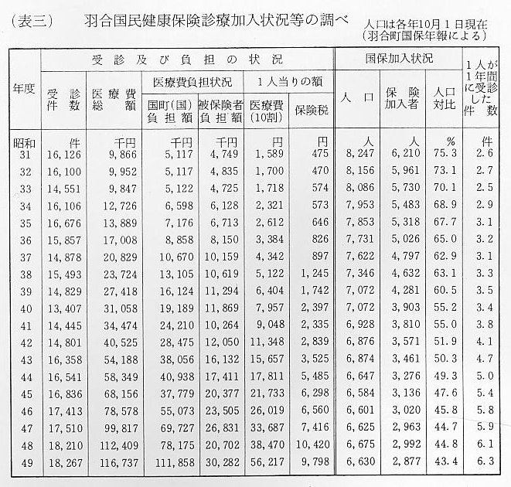
これを会計面で見た場合、医療費総額は診療報酬点数の単価引上げが数回あっているため当然増加するが、なおそれ以上に受診件数の増加による要因のものが大きく作用していることは明らかである。医療費の増加に伴って保険税の負担も年々加重され、３１年度の１人当たりの額に比較して２０倍にもなっているが、なお問題になるのは、保険加入者の激減現象である。保険事業を楽にするには、その母体である加入者の増加が必要条件であるが、年々勤務者の多くなる社会のなかでは職場保険に移行する現象は避けられず、今後の国民健康保険事業の多難性を含んでいる。
○主要死因別状況
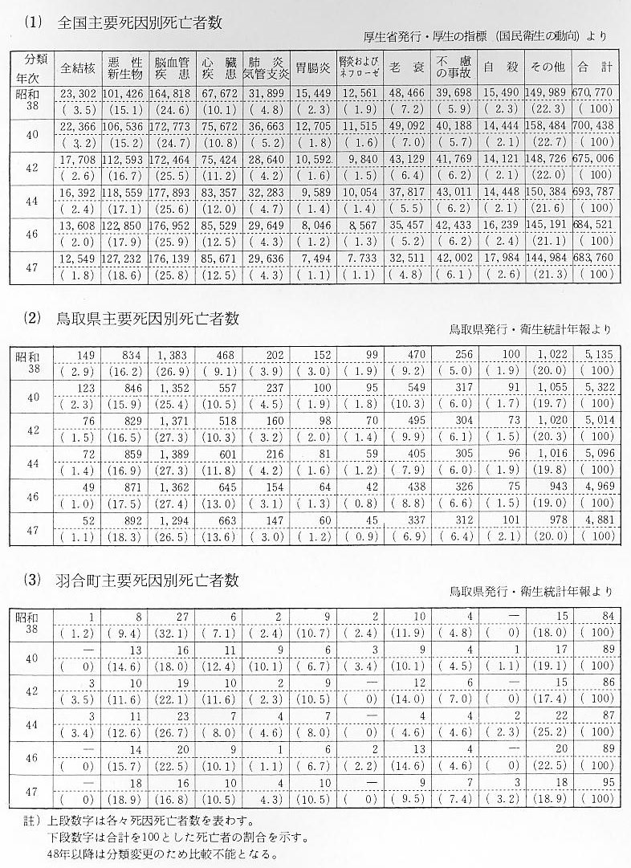
成人病患者の増加 日本の医療水準は、現在世界的にみてかなり高い水準にあり、その普及も欧米先進諸国に比して遜色を示すものではないといわれている。とくに近年における化学療法の進歩は著しく、死亡率を減少させるなど国民の福祉向上に大きく貢献しているが、しかし、人口構造の変化、社会環境の変化によって疾病構造にも変化をきたし、がん、高血圧、心臓病などの成人病、あるいは交通事故による傷害、精神疾患の増加が目立って多くなっている。
羽合町における死 羽合町におけるおもな死因別死亡調査によっても、前述の傾向はあらわれているが、これを全国的な視野か
因別状況 らみた場合には著しくあらわれている。しかし、死因のなかに占める順位と、死亡につながっていない傷病り患状況とは必ずしも一致しない点が多くあって、とくに成人病、伝染病のり患状況と死因の結びつきは、医療の発達にともなって比例しないことが多い。
ここでは羽合町における昭和３８年からの死因別死亡状況と、国県との比較図を記表してみた。これによると何といっても死因のトップは脳血管疾患、あるいは悪性新生物（ガン疾患）で、国、県、町ともに大体共通していることがわかる。
